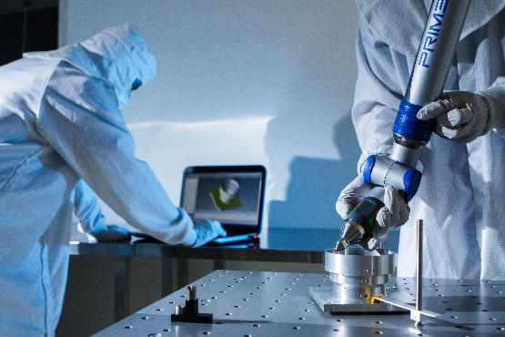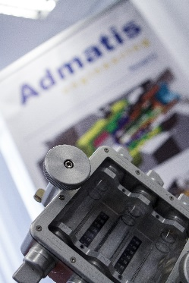

Az Admatis Kft. dinamikus csapatába keres tapasztalattal rendelkező, vagy akár pályakezdő munkatársa(ka)t. A cég az űripar területén műhold alkatrészek tervezésével, gyártásával, tesztelésével és projekt menedzseléssel foglalkozik. Vevői külföldiek, partnerei hazai és nemzetközi vállalatok.

Ha kihívásokkal teli, sok sikerélményt és elismerést adó munkát keres, amit jó közösségben lehet végezni, akkor nálunk a helye. Ambiciózus és szorgalmas, csapatba beilleszthető emberek jelentkezését várjuk hosszútávú, előléptetési lehetőségeket kínáló munkavégzésre.

MINŐSÉGBIZTOSÍTÁSI MÉRNÖK
Feladatok:
- Űripari projektek során minőségbiztosítási felügyelet a tervezés, gyártás és a tesztelés során
- Űripari projektekben a vevő által igényelt riportok, dokumentációk készítése a tervezés, gyártás és a teszteléshez kapcsolódóan
- Bejövő áruk ellenőrzése, riportok készítése, nem megfelelőségek kezelése

Elvárások:
- Egyetemi/főiskolai szintű műszaki végzettség vagy folyamatban lévő tanulmányok
- Angol nyelv legalább középfokú ismerete
- Legalább felhasználói szintű számítástechnikai ismeret
- Egy csapat tagjaként önálló munkavégzés
- Rugalmasság
- Terhelhetőség
Előny:
- Minőségbiztosítási területen szerzett szakmai tapasztalat
- ECSS szabványok ismerete
- AS 9100 minőségbiztosítási rendszer működtetésében szerzett tapasztalat
- Repülőgép- és űripari cégnél szerzett tapasztalat

Amit nyújtunk:
- Folyamatos támogatás a betanulás és a későbbiek során is
- Szakmai fejlődési lehetőség a high-tech iparban
- Előléptetési lehetőségek
- Változatos munkakör
- Kellemes munkakörnyezet, jó hangulatú csapattal és kiemelkedő infrastruktúrával

Munkavégzés helye: Miskolc

Várunk minden olyan érdeklődő pályázót, aki magára ismert a megadott állásajánlatban!
Kérem, küldje el fényképes önéletrajzát a megadott email címre!

Kapcsolat:
Szőke Adrienn
szoke.adrienn@admatis.hu
www.admatis.com

